私たち抜きに私たちのことを決めないで！

出直そう 障害者自立支援法・命と暮らしをまもる

200８年１０月３０日（木）
警固公園（福岡市中央区天神２丁目２）
障害者自立支援法、施行から３年目を迎え、見直しの作業が行われています。施設運営の危
機を生んだ日割報酬問題、希望するサービスを利用できない障害程度区分問題、格差が広が
る一方の市町村事業、一挙に訪れた職員不足と不安定雇用、個人責任を明確にした応益負担
制度などこの３年で障害福祉は一変に変わりました。
一方で、福岡県は障害者医療費助成制度を改悪しました。また、障害関係団体への事業委託
費削減も提示してきています。自治体レベルでの福祉後退も深刻です。
こうした中、全国各地で障害関係者は立ち上がり、行動を起こしています。１０月３１日に
は全国フォーラムも開催されます。
この間の私たちの行動が２回もの国の改善策を引き出させました。行動を起こせば、情勢を
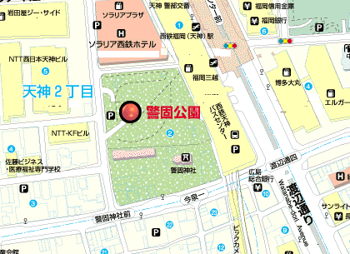
変えることが出来ます。県民集会に一人でも多くの皆さんご参加ください。
スケジュール
10：45 集合
11：00 開会
リレートーク
「ストップ・ザ 応益負担、地域間格差、福祉後退・医療改悪」
各団体からのアピール
「行動を起こせば、変えていける」
12：00 街頭パレード
（警固公園―渡辺通りー西通りーきらめき通りー警固公園）
13：00 解散

主催：１０．３０福岡県民集会実行委員会
問い合わせ：福岡県障害者協議会
春日市原町３丁目１－７
Ｔel/Ｆax ０９２－５９２－４５３８

